A INFORMÁTICA APLICADA À MEDICINA VETERINÁRIA

The application of computer science to veterinary medicine

Francisca Heleara Cavalcante Félix, Jorge André Matias Martins,
Mauricio Sergio Rocha Moura

RESUMO

A utilização da Informática na Medicina Veterinária vem, progressivamente, contribuindo para avanços tecnológicos e científicos de grande importância comprovando, definitivamente, a conveniência da união destas duas áreas. O envolvimento da informática no ensino superior abre janelas de comunicação e novas perspectivas que, certamente, facilitarão a vida do aluno, do Médico Veterinário e a de seus clientes e pacientes. A evolução na área da Informática relacionada à Veterinária se reflete tanto no campo clínico como no de pesquisas e de publicações técnicas e científicas difundidas através da Internet que propiciam o acesso a farto material facilitando de sobremaneira o aperfeiçoamento profissional.

Palavras-chave: Veterinária, informática, educação.

ABSTRACT

The use of Informatic in Veterinary Medicine provides, progressively, technologic and scientific advances of great importance showing, definitively, the convenience in the sum of the union of these two areas. The involvement of Informatic in the superior education open communication windows and new perspectives that, certainly, will make easy the life of the student, the veterinary and their patients. The evolution in the Informatic area related to Veterinary area reflects on technical and scientific publications spread through the internet that gives the access to full material making truly easy the professional improvement.

Keywords: Veterinary, Informatics, education.
1. INTRODUÇÃO

Até meados da década de 70 os computadores eram máquinas de grande tamanho e alto custo sendo utilizadas somente por poucas instituições, como, por exemplo, o governo, com funções específicas como executar tarefas numéricas complexas para calcular a órbita de planetas ou realizar cálculos de estatística (NORTON, 1996).
Na área da educação o auxílio visual na transmissão de conhecimentos possui origens antigas como a utilização pelo homem das paredes de cavernas para fazer pinturas a fim de esclarecer um conceito para seus companheiros (LINDSTRON, 1995).
Com o passar dos tempos e a evolução proporcionada pelas pesquisas feitas em todo o mundo a Informática passou a se enquadrar em todos as áreas do conhecimento oferecendo um suporte adequado a cada uma.

2. DESENVOLVIMENTO

A grande importância da Informática na Medicina Veterinária tem se justificado por diversos meios (GARCIA, 1996) que atualmente podem ser vistos em clínicas, laboratórios e universidades de todo o país.
Com o auxílio de técnicas de processamento automatizado de imagens os computadores são utilizados em um largo espectro de aplicações que vão desde o diagnóstico de moléstias até o monitoramento de pacientes durante cirurgias (NORTON, 1996). Ainda como máquina de armazenamento de dados o computador vem substituindo a utilização do papel e das fichas manuscritas utilizadas como arquivos nas clínicas veterinárias promovendo uma melhor organização dos setores clínicos de atendimento, tosa, cirurgia e internamento.
Os mais diversos tipos de software já foram desenvolvidos (GLASS et al., 2002) e na área de Veterinária podem ser citados muitos exemplos:
- Programas gerenciadores de clínicas de pequenos e de grandes animais e fazendas.
-Programas nas áreas de farmacologia e homeopatia que auxiliam na escolha de tratamentos.
-Programas que realizam cálculos para a área de alimentação animal e desenvolvimento de rações.
-Programas utilizados na área de pesquisa animal necessários para realização de seqüenciamento genético.
- Programas para os setores agropecuários (Rocha et al. ,2001) que foram desenvolvidos para o gerenciamento da pecuária, quer seja bovinocultura, ovinocultura, etc., com o cadastramento dos animais em um banco de dados e o registro de matrizes onde estas possuem cadastrados os dados de identificação, nascimento, sexo, raça e grau de sangue.
As máquinas utilizadas em diagnósticos rotineiros fizeram evoluir a área da clínica e a pesquisa laboratorial facilitando a vida de profissionais e melhorando a qualidade de atendimento. Equipamentos essenciais como eletrocardiógrafos, máquinas de anestesiologia (CAGY et al., 2000), ecógrafos, microscópios equipados com câmeras e desfibriladores (GUEDES et al., 2001), entre outros, têm melhorado o campo de atuação da medicina veterinária.
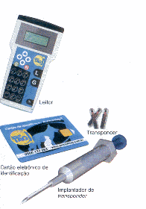
A união da tecnologia às necessidades da população possibilitou, também, o desenvolvimento de aparelhos de baixo custo e de grande utilidade como, por exemplo, os leitores de microchip (HANSSEN, 2002) para identificação subcutânea que, através do computador, fornecem os dados de animais perdidos facilitando a tarefa de contactar os proprietários. Em um país onde zoonoses como a raiva ainda não foram erradicadas é de extrema importância a adoção de microchips subcutâneos que fornecem dados clínicos com datas de vacinas promovendo assim um maior controle de doenças transmissíveis ao homem.

Figura, 1 (HANSSEN, 2002): Leitor de microchip com cartão de identificação e aplicador.

Nas áreas de ensino de graduação e pós-graduação os alunos utilizam a tecnologia computacional como suporte para apresentações com gráficos, sons e vídeos entre outros, o que os ajuda no desenvolvimento de seus projetos científicos e na preparação de relatórios.
A fusão da Informática com o campo de aplicações biomédico pode ser constatada através das diversas publicações de artigos científicos (DASARATHY, 2002).
A cultura comunicacional exige constante capacidade de atualização perante o mundo urbanizado e globalizado em redes (SANTOS, 2001) e para isso as bibliotecas disponibilizam bancos de artigos científicos (WOLFRAM et al., 2002), tornando-se essencial o trabalho na área da Informática para facilitar o uso dos sistemas de busca na internet (He et al., 2002).
Investimentos na educação universitária possuem grande importância na conectividade com o mundo através da Internet (KIISKI, 2002) que é, talvez, a ferramenta de aprendizado interativo (RIBBONS et al., 2001) mais utilizada atualmente. A Internet também vem demonstrando seu grande valor em diversas áreas de pesquisa, administração de cursos à distância (MILLS, 2000), formação de grupos de discussão entre alunos e professores (VANDEVUSSE et al., 2000), realização de questionários respondidos através das páginas (SPINK et al., 2002), e também para trocas de dados entre veterinários de todo o mundo. Citamos como exemplos o envio de imagens de exames de raio-x e a recepção de laudos profissionais através da internet cuja vantagem mais aparente é a de demonstrar um resultado em poucos minutos, economizando o tempo que seria gasto se o mesmo fosse enviado pelos sistemas convencionais.
Os cientistas utilizam os computadores para desenvolver teorias, coletar e testar dados e para trocar eletronicamente informações com seus colegas de todo o mundo.
Muitos pesquisadores e médicos desenvolvem páginas na World Wide Web com propósitos comerciais (TAYLOR et al., 2002), para isso são disponibilizadas várias ferramentas interativas de construção de Web sites (MARQUIS, 2002).
A inclusão da disciplina de Informática na grade curricular de diversos cursos tornou-se essencial ao processo de aprendizagem sendo indispensável ao desenvolvimento científico (CASTRO, 1988) e enriquecendo bastante os currículos das diversas faculdades de Veterinária do Brasil, proporcionando uma melhoria nos sistemas de ensino do nosso país e influenciando o aparecimento de novas publicações (GARCIA, 1996).

3. SOFTWARE APLICATIVO

Basicamente existem quatro tipos de programas disponíveis para uso em computadores:
AMZ-SISVET desenvolvido e comercializado por AMZ Com. Assessoria e Consultoria em Sistemas Específicos LTDA. O SISVET é um programa multi-usuário (trabalha também em rede) desenvolvido para Windows utilizado em gerenciamento de Clínica e Pet Shop que está a mais de seis anos no mercado. As fichas possuem os dados dos animais e de seus proprietários, com arquivos de foto. Além disso, o programa possui uma biblioteca de imagens para cada ficha cadastrada que pode ser utilizar para fazer um acompanhamento fotográfico de uma cirurgia, por exemplo. As resenhas do SISVET são um recurso gráfico onde se pode marcar lesões dermatológicas, além de um odontograma. Na ficha do animal registra-se de maneira ordenada todo o controle de vacinações e vermifugações, de doenças, curva de crescimento e um espaço para a anamnese. O módulo de exames do SISVET traz hemograma, urina, fezes, bioquímica sangüínea e outros, e ainda no hemograma são calculados o VCM, HCM e CHCM, além dos valores absolutos. Tudo isso pode ser impresso ou arquivado junto à ficha do animal. O SISVET controla toda a conta-corrente do proprietário - tanto créditos quanto débitos – permitindo que no momento de uma internação o proprietário deixe um crédito de onde então se abatem os gastos. O controle de estoque dentro do SISVET permite o uso de código de barras para dar entradas e saídas do estoque além de um completo livro-caixa onde se determina o período ou grupo de produtos ou produto ou proprietário ou operações pendentes, mostrando a forma de pagamento, o preço cobrado por produto e o funcionário que realizou a operação. O SISVET pode calcular também as comissões para funcionários e gerar os recibos referentes. Ainda possui um sistema de segurança com senhas de entrada e acessos permitidos ou não, controlado pelo proprietário da clínica. Este programa também emite etiquetas, controla retornos e revacinações, aniversariantes(animais e proprietários) e devedores. O módulo de mensagens do SISVET serve como um e-mail interno na Clínica onde o veterinário pode se comunicar com colegas ou funcionários. O SISVET traz um DEF editável com mais de 1900 medicamentos que podem ser localizados tanto pelo nome comercial quanto pelo nome químico ou palavras-chaves encontrado em qual quer parte da ficha deste medicamento. Este programa pode ser obtido através do site: http://www.sisvet.com.br
O SiscoVet é um programa desenvolvido por Pixels.HPG de Leonardo L. Suárez para auxiliar no gerenciamento de uma clínica veterinária, ou mesmo veterinários que atendam em campo. Entre as suas características destacam-se: Cadastro de Clientes e Animais com consultas sobre código, nome, espécie, raça e se o animal é reprodutor; cálculo de doses para medicamentos; interpretação de dados laboratoriais, para facilitar a interpretação de exames; impressão de fichas, receituários e papéis timbrados personalizados. Uma versão trial com prazo de validade pode ser obtida através do site: http://www.pixels.hpg.ig.com.br/comercial.htm
O aplicativo BOENNREP Repertory é um programa de repertorização homeopática na modalidade shareware desenvolvido por Thomas Schäfer. Ele permite o arquivamento das repertorizações, possui campos para anamnese do paciente, sintomas, repertório com 1846 medicamentos, um arquivo com fotos dos clientes e também faz a comparação entre dois medicamentos. Pode ser obtido através do site: http://www.boennrep.de.
O SOFT Veterinário Lite 1.0.7 desenvolvido por Micro At Home é o que nós chamamos de freeware que como o termo sugere é versão gratuita e completa de programa disponível para uso sem limite de tempo. Trata-se de um gerenciador de clínica veterinária e se constitui numa poderosa ferramenta de acompanhamento clínico, totalmente voltado para Clínicas Veterinárias de animais de pequeno porte.
Possui como objetivo principal auxiliar o Médico Veterinário a acompanhar a vida clínica de seus pacientes. Através de telas simples e rápidas, é possível registrar as principais informações necessárias para formar um histórico do paciente, o que dará respaldo à tomada de decisões em futuras ocorrências. Completando os registros clínicos, pode-se imprimir diversos relatórios como certificados, agenda, fichas de clientes, históricos e outros.
A interface do Soft Veterinário LITE é toda gráfica e segue os padrões atuais da maioria dos programas desenvolvidos para Windows, tendo uma curva de aprendizado muito rápida e fácil para a grande maioria dos usuários de computador.
O Soft Veterinário LITE está pronto para trabalhar em rede. A principal vantagem deste recurso é o compartilhamento dos dados de seus clientes e pacientes. Deste modo é possível abrir uma ficha em qualquer computador da rede, fazer consultas e pesquisas em toda a base de dados e manutenção e backup dos dados a partir de qualquer máquina. Sua versão completa está no site:
http://www.microathome.com.br/softvete/softvete.html
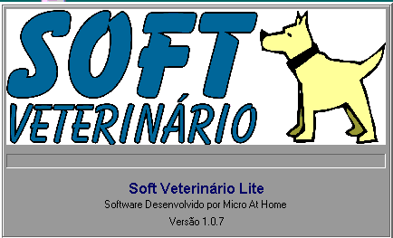
Este software é utilizado a seguir como demonstração de um gerenciador de clínicas de pequenos animais:

Figura 2 - Freeware Soft Veterinário, um gerenciador de clínicas disponível na internet.

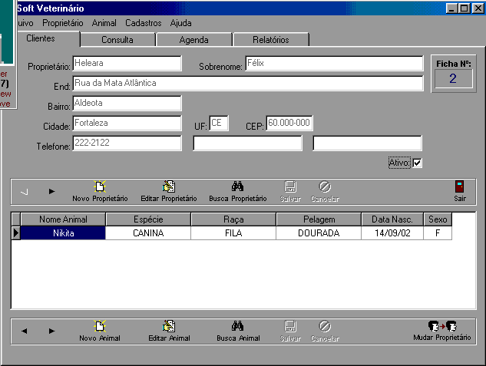

Figura 3: Fichas com dados do cliente e do animal.

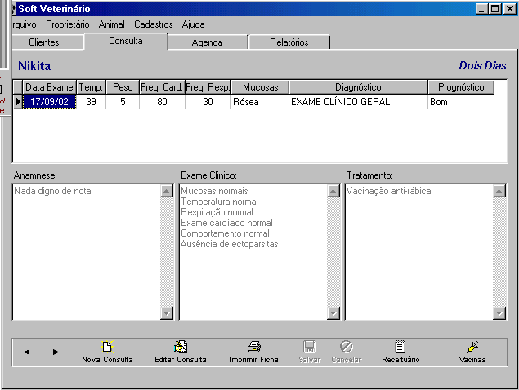

Figura 4 - Dados da consulta com parâmetros do animal, anotações da anamnese, exame clínico e tratamento.

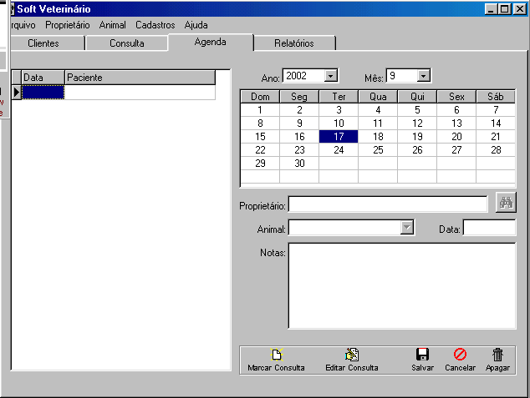

Figura 5 - Agenda do cliente com os dias e horários das consulta

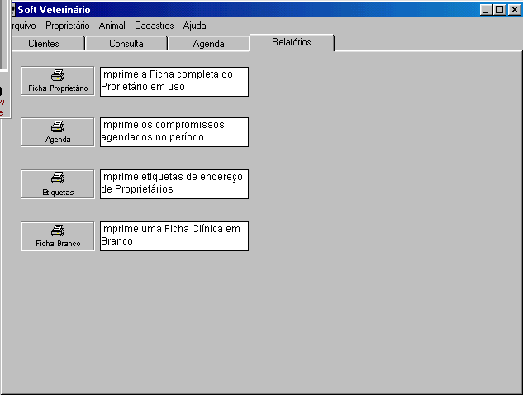

Figura 6 - Opções para imprimir fichas dos proprietários, agenda de consultas, etiquetas de endereços e a ficha clínica dos animais.

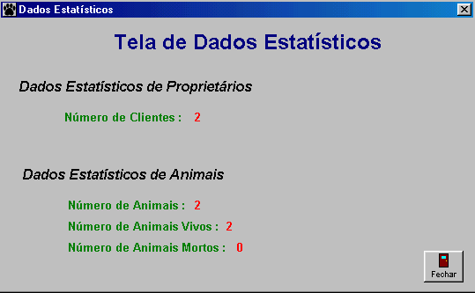

Figura 7 - Dados estatísticos dos animais cadastrados demonstrando o número de clientes, o número de animais vivos e o número de animais mortos.

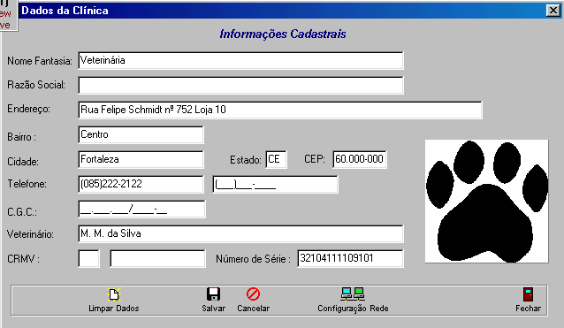

Figura 08 - Informações da clínica. O programa permite configuração em rede.
4. CONCLUSÃO

A diminuição de tempo na obtenção de resultados laboratoriais conseguidos através do uso das Tecnologias da Informação (TI) vem promovendo uma evolução mais acelerada da Medicina Veterinária, tornando os métodos de diagnóstico mais claros e menos evasivos e o mais importante, salvando vidas.
A melhoria nas áreas clínica (software gerenciador de clínica), cirúrgica (equipamentos hospitalares), científica (computação gráfica para apresentação de projetos de trabalho) e rural (software gerenciador de fazenda) são a evidência das vantagens na união dessas duas áreas.
5. REFERÊNCIAS BIBLIOGRÁFICAS

CAGY, M., INFANTOSI, A. F. C. e GEMAL, A. E. 2000. Monitorização do plano anestésico por técnicas, estatísticas no domínio da freqüência. Revista Brasileira de Engenharia Biomédica (16)2:95-107.

CASTRO, C. M. 1988. O Computador na Escola. Campus Limitada.

DASARATHY, B. V. 2002. Information fusion in the context of Biomedical Applications, Information Fusion. 3:89.

GARCIA, M. 1996. Informática Veterinária. Varela.

GLASS, R. L., VESSEY, I., e RAMESH, V. 2002. Research in software engineering: an analysis of the literature. Information and Software Technology. 44:491-506.

GUEDES, J. R., MORAES, R. 2001. Sistema para a análise de desfibriladores cardioversores e esfigmomanômetros baseado em um microcomputador. Revista Brasileira de Engenharia Biomédica (17)1:03-12.

HANSSEN, A. C. 2002. Clínica Veterinária. Editora Guará.

HE, D., GÖKER, A., HARPER, D. J. 2002. Combining evidence for automatic web session identification. Information Processing and Manegement. 38:727-742.

KIISKI, M. P. 2002. Cross country diffusion of the internet. Information Economics and Policy 14:297-310.

LINDSTRON, R. L. 1995. Guia Business Week para Apresentações em Multimídia. MAKRON Books.

MARQUIS, G. P. 2002. Application of traditional system design techniques to web site design. Information and Software Technology. 44:507-512.

MILLS, A. C. 2000. Creating web-based, multimedia, and interactive courses for distance learning. Computers in nursing. 18(3):125-131.

MIRANDA, D., FIELDS, W. e LUND, K. 2001. Lessons learned during 15 years of clinical information system experience. Computers in nursing. 19(3):147-151.
NORTON, P. 1996. Introdução à Informática. MAKRON Books.

RIBBONS, B., VANCE, S. 2001. Using e-mail to facilitate Nursing Scholarship. Computers in nursing. 19(3): 105-110.

ROCHA, A. R. C., MALDONADO, J. C. e WEBER, K. C. 2001. Qualidade de Software. Prentice Hall.

SANTOS, G. M. 2001. A Realidade do Virtual. UCDB.

SPINK, A., OZMULTU, H. C. 2002. Characteristics of question format web queries: in exploratory study. Information Processing and manegement. 38:453-471.

TAYLOR, M. J., MCWILLIAM, J., FORSYTH, S. W. 2002. Methodologies and website development: a survey of practice. Information and SoftwareTechnology. 44:381-391.

TEIKMANIS, M., ARMSTRONG, J. 2001. Teaching pathophysiology to diverse students using an Online Discussion Board. Computers in nursing. 19(2): 75-81.

VANDEVUSSE, L., HANSON, L. 2000. Evaluation of online course discussions: Faculty facilitation of active student learning. Computers in nursing. 18(4): 181-188.

WOLFRAM, D., XIE, H. (Iris). 2002. Traditional IR for web users: a context for general audience digital libraries. Information Processing and Manegement. 38:627-648.

Aluna Medicina Veterinária, Faculdade de Veterinária. Universidade Estadual do Ceará. E-mail: Heleara@uece.br
Aluno Medicina Veterinária. Faculdade de Veterinária.Universidade Estadual do Ceará. E-mail: Jammvet@hotmail.com
Diretor do Departamento de Informática. Universidade Estadual do Ceará. Departamento de Informática. E-mail: Mauricio@uece.br

